管理体系审核记录表
过程与活动、抽样计划 | 涉及  条款 | 受审核部门：销售部 主管领导：邓军 | 判定
 |  | 审核员：夏楠楠 审核时间：2021.1.6（15:00-16:30）-2021.1.7（8:00-16:00）
审核条款：QMS：5.3/6.2/8.2/8.5.3/8.5.5/9.1.2
EMS/OHSMS：5.3/6.2/6.1.2/8.1/8.2
组织的岗位职责和权限 | QEO  5.3 | 公司编制的《管理手册》中对销售部及主要负责人的岗位职责做出了规定：  ■经询问部门经理，其工作职责描述为：  - 负责与顾客有关的过程控制；  2.本部门环境因素危险源的识别评价控制。  3.负责顾客满意控制，负责销售服务的控制；  4.负责顾客财产控制；  经沟通，部门领导清楚并能履行好其职责和权限,理解公司方针和目标，符合标准要求。 | Y
质量、环境和安全目标及其实现的策划 | QEO  6.2 | 销售部门目标： 考核情况  1.合同履约率100% 100%  2.顾客满意度95分以上； 97.75分  3.固废分类处置率； 100%  4.火灾、触电事故为0 0  ■查2020年6月《目标分解考核表》，销售部门相关目标已达成，符合要求。  考核时间：2020.12.18 考核频次：每半年进行一次考核。目标已完成。  公司针对重要环境因素、危险源等，制定了管理方案，内容包括具体实施方案、费用、时间、责任部门等内容。  ■环境目标指标：固体废弃物分类处置率100%  管理方案：  1、对全体员工进行关于固体废弃物及危险废物分类要求的培训；  2、固体废弃物排放管理规定加强固体废弃物管理；  3、危险固体废弃物实现分类管理：  （1）建立一般固体废弃物的分类标准及管理规定；  （2）不可回收利用的、应及应分类推放、明确标识、到达一定数量后送环卫部门处置或按其指定的方法进行处置；  4、预计费用1万元。 起止时间：2020.6.3-2020.12.31  ■安全目标指标：火灾事故为零。  管理方案：  1、制定火灾应急预案，并进行演练；  2、按照年度培训计划对管理人员和操作人员进行火灾消防应急演习培训，提高人员安全防火应急措施知识；  3、公司各部门配备灭火器并悬挂履历卡；每一个月检查一次配备的灭火器，对不合格的及时更换确保发生火灾事故时能有效控制；  4、预计费用3千元。费用：充足 起止时间：2020.6.3-2020.12.31  每半年组织一次对目标、指标管理方案进行程度、完成情况的考核，提供安全目标、指标考核记录，2020年的目标、指标管理方案完成情况考核，达到了阶段性的目标要求。制定的指标和管理方案基本可行，基本符合要求。 | Y
环境因素危险源辨识与评价 | EO  6.1.2 | 编制了《环境因素和危险源识别评价与控制程序》、《废弃物控制程序》、《噪声控制程序》、《消防控制程序》等，符合标准要求。  ■提供办公区域的《环境因素辨识和评价表》，编号：JL/QEO-13，评价基本准确，符合标准要求 。  ■提供《重要环境因素清单》，编号：JL/SP-14，其中重要环境因素：废气排放、噪声排放及固废排放等。编制：行政人事部 审批：熊应兵2020.9.21  ■提供办公区域的《危险源调查表》，评价基本准确，符合标准要求。。  ■提供《不可接受风险的危险源清单》，编号：JL/SP-16，包括潜在火灾、触电、车辆伤害、意外伤害，评价基本准确。  企业根据环境因素及危险源的识别情况，在《环境、安全目标及管理方案》、《应急预案》中制定了相应的控制预防措施，目前状态正常，措施有效。 | Y
运行策划和控制 | EO8.1 | 本部门应执行的运行控制文件包括：《运行控制程序》及其他相关管理制度等。  运行控制情况：  ■办公过程中使用设备有电脑、打印机等，现场设备设施基本处于良好状态。  ■办公过程注意节约用电，做到人走灯灭，电脑长时间不用时关机，下班前要关闭电源；  ■生活固废分类统一处理：办公区域固体废弃物主要分为两类，即一般生活垃圾和不可回收废弃物及危险废弃物。办公过程产生的固废按办公室要求放到指定地点，远程查看无混放现象。可回收废物(硒鼓、墨盒)集中收集后交给供应商回收处理。  一般生活垃圾集中收集运至垃圾站。  ■杜绝重大火灾事故：  每月对消防器材进行一次全面检查--提供《2020年消防器材台账及检查记录》，  如下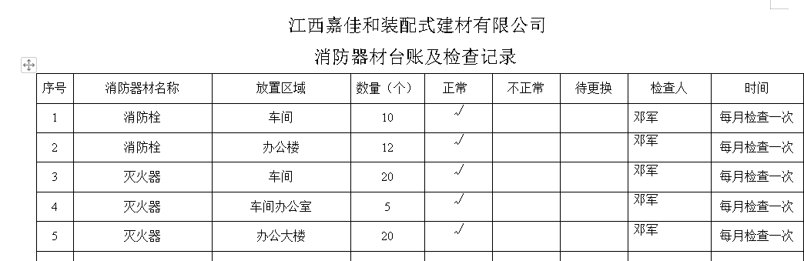。  内容包括：消防器材名称、放置区域、数量、检查结果、检查人及时间。  ■触电情况：现场电源开关管理等基本符合要求；定期对现场插座、电线、接线板等进行检查，确保符合使用要求。  ■废水：销售部产生废水为日常生活污水，经自建污水处理站处理达园区入网要求后，排入园区污水管网，再经园区污水处理站处理达标后排入长江。  经查环境、安全运行控制基本符合要求 | Y
产品和服务的要求 | Q8.2 | 公司编制的《管理手册》中规定了与服务有关要求的确定、评审以及更改的职责和工作流程要求。  公司通过走访、电话、邮件等方式与顾客交流，主要进行以下沟通：  1、在产品交付中向顾客提供保证产品品质的有关信息。  2、接受顾客问询、询价、合同的处理。  3、根据合同要求进行有关的事宜，对顾客的投诉或意见进行及时处理和答复。  ■查顾客满意度调查分析表。  体系建立以来，未发生顾客不满意及投诉现象。  ■查公司产品销售合同  ——合同签订日期为 2020年10月23日  供方：江西嘉佳和装配式有限公司  需方：惠州市攸州建筑工程有限公司  产品名称：ALC隔墙板  规格型号、数量：详见招标通知书  技术要求：按照国家、行业标准和合同要求进行生产  交货时间：款到后7天  合同写明了双方的责任和要求及义务。  ■另抽2020.11.10与湖南顺天建设集团有限公司签订的销售合同  产品名称：精品砌块，规格型号、数量：详见招标通知书  技术要求：按照国家、行业标准和合同要求进行生产  交货时间：款到后7天  合同写明了双方的责任和要求及义务。  ■查上述合同的评审记录，提供《合同评审表》  评审日期：2020年10月22日/2020年11月9日。评审在合同签订之前进行。符合要求。  评审内容包括交货期限、价格、质量要求、交付要求 4项。评审结果：全部通过。批准：胡翰  公司目前暂无合同更改情况。 | Y
应急准备和响应 | EO8.2 | 编制《应急准备和响应控制程序》，识别的紧急情况为火灾、触电、机械伤害等，确定了应急准备和响应步骤、方法及控制要求。  ■查2020年9月11日火灾应急救援演练记录，演习内容：车间或仓库发生火灾。灭火洒水通道畅通、灭火器材使用方法、火灾逃生和救援方法、内外部联络渠道等，通过演练，掌握了相应的安全救援措施、灭火器材的使用方法等，应急预案切实可行。记录：行政部 审批：熊应兵。  ■查2020年11月17日，意外伤害应急演习记录，组织部门：生产部，总指挥：胡翰，参加部门：行政部、生产部、销售部、质检部、采购部，演练过程：车间人员发生物体打击事故。提供演练计划及演习记录，主要包括演习目的、演习过程及小结，通过演习认为基本达到目的，大家掌握了方法。批准人：熊应兵。  经查组织的应急响应方案及措施有效，基本符合要求。 | Y
顾客或外部供方的财产 | Q8.5.3 | 公司目前保管的顾客财产主要是顾客提供的个人信息，对顾客的个人信息责任部门作好保密工作，确保不外泄。  外部供方财产：目前主要为外部供方的个人信息，组织要求相关人员严格保守商业信息秘密，不得对外透露。  ■经与部门负责人沟通了解，目前为止，组织对顾客及外部供方财产的控制执行情况良好，未发生过顾客及外部供方信息泄露的情况。 | Y
交付后的活动/顾客满意 | Q8.5.5  9.1.2 | 《质量手册》中规定了公司应满足与产品和服务相关的交付后活动的要求，同时按照《顾客满意度控制程序》的要求对顾客满意程度进行监视，以便评价质量体系的有效性，持续增强顾客满意。  ■查产品交付情况：公司通过电话跟踪沟通及定期拜访、客户满意度调查等方式确认交付及交付后服务的满意程度。  ■查《顾客满意度调查记录表》，编号：JL/QEO-33。调查方法：电话调查。  顾客名单：世茂泰禾江南院子、江西国龙建筑工程有限公司-绿建城投杭萧基地项目、中建一局南昌项目部105国道改造工程、中建汇鑫花园工程及中建一局迎富大道、武阳中小企业创业园工程等。  调查内容包括：产品质量、价格、交货期及售后服务。  调查结果：满意度97.75分。未有顾客投诉的情况。  经查组织的交付后的活动控制，基本符合要求。 | Y

说明：不符合标注N

